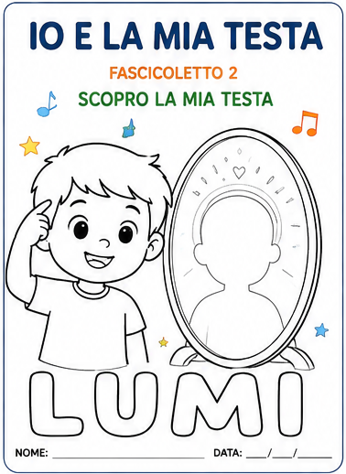
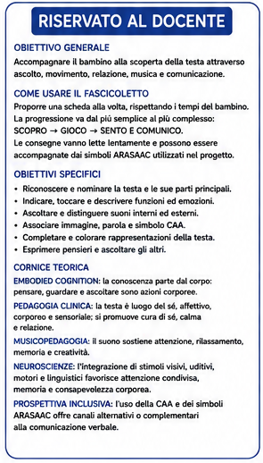
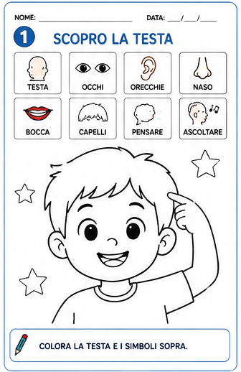
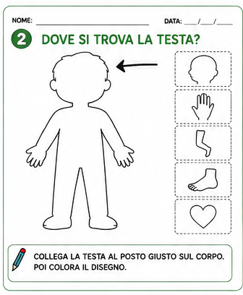
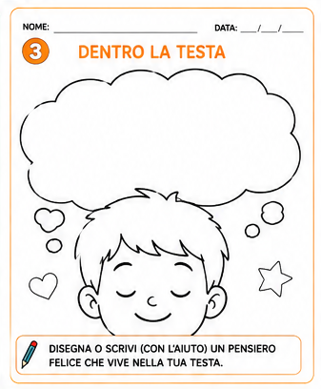
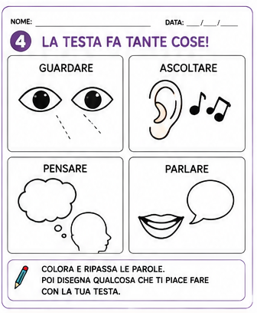
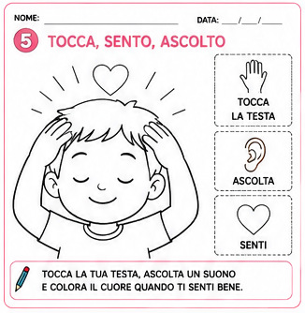
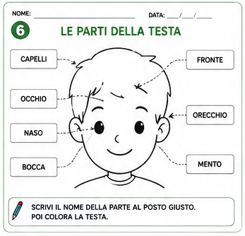
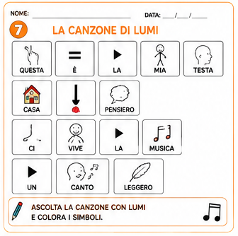
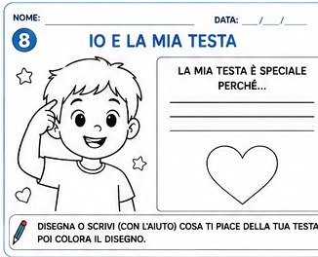
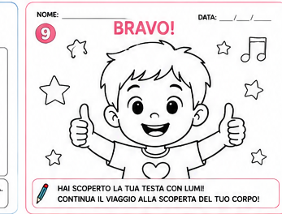
IO E LUMI
SCOPRO IL MIO CORPO

FASCICOLETTO 2
IO E LA MIA TESTA

A CURA DELLA
DOTT.SSA ANGELA RUOTOLO
DOCENTE • PEDAGOGISTA CLINICO • PSICOLOGO CLINICO

PROGETTO: IO E LUMI - SCOPRO IL MIO CORPO
TUTTI I DIRITTI RISERVATI

